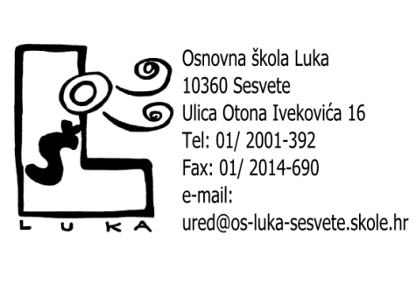
KLASA:600-01/22-01/05
Urbroj:251-459-22-02
Sesvete, 4.10 2022.
Z A P I S N I K
s 13. sjednice Školskog odbora Osnovne škole Luka, Otona Ivekovića 16, održane 4.10.2022. u 18,00 sati u uredu ravnateljice škole.
Sjednici nazočili: Gordana Matolek Veselić, Zlatka Zubak, Mirjana Rišavi, Ante Boras, Lidija Đukić, Ines Poljak Aritonović, Ana-Melita Pokupec i ravnateljica Nikolina Ćurković.
Za zapisničara Školskog odbora izabrana je tajnica škole Zdenka Džihić.
Predložen je i usvojen sljedeći:
DNEVNI RED:
1. Usvajanje zapisnika sa 12. sjednice Školskoga odbora
2. Donošenje Godišnjeg plana i programa za školsku godinu 2022./2023.
3. Donošenje Školskog kurikuluma za školsku godinu 2022/2023.
4. Donošenje Školskog preventivnog programa za školsku godinu 2022/2023.
5. Davanje prethodne suglasnosti na Ugovore o radu
6. Pitanja i prijedlozi

Ad 1.)
Članovi Školskog odbora usvajaju zapisnik s 12. sjednice Školskog odbora održene 20.9.2022.
Ad 2.)
Ravnateljica škole je upoznala Školski odbor s Godišnjim planom i programom za školsku godinu 2022./2023.
Školski odbor donosi Godišnji plan i program za školsku godinu 2022./2023.
Ad 3.)
Ravnateljica škole je upoznala Školski odbor s Školskim kurikulum za školsku godinu 2022./2023.
Školski odbor donosi Školski kurikulum za školsku godinu 2022./2023.
Ad 4.)
Gospođa Mirjana Rišavi je upoznala Školski odbor sa Školskim preventivnim programom za 2022./2023.
Školski odbor donosi Školski preventivni program za školsku godinu 2022./2023.
Ad 5.)
Ravnateljica škole je upoznala Školski odbor s natječajem za radno mjesto stručnog suradnika - psihologa.
Povjerenstvo je izvršilo procjenu kandidata i predložilo je Doru Turčinović za radno mjesto stručnog suradnika - psihologa
Školski odbor daje prethodnu suglasnost na ugovor o radu Dori Turčinović za radno mjesto stručnog suradnika – psihologa.

Ad 6.)
Pitanja i prijedloga nije bilo.

Sjednica je završila u 19,00 sati.
Zapisničar Predsjednica Školskog odbora /Zdenka Džihić / / Mirjana Rišavi /

